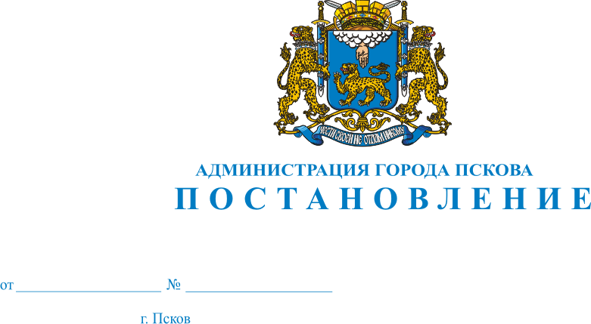
1597
02.11.2020

О внесении изменений в постановление Администрации города Пскова от 16.03.2020 № 337 «По предупреждению завоза и распространения новой коронавирусной инфекции (COVID-19) на территории муниципального образования «Город Псков».

В соответствии со статьей 11 Федерального закона от 21 декабря 1994 г. №68-ФЗ «О защите населения и территорий от чрезвычайных ситуаций природного и техногенного характера», статьями 6 и 31 Федерального закона от 30 марта 1999 г. № 52-ФЗ «О санитарно-эпидемиологическом благополучии населения», Указом Президента Российской Федерации от 02 апреля 2020 г. №239 «О мерах по обеспечению санитарно-эпидемиологического благополучия населения на территории Российской Федерации в связи с распространением новой коронавирусной инфекции (COVID-19)», статьями 6 и 12 Закона области от 04 мая 2008 г. №762-03 «О защите населения и территорий от чрезвычайных ситуаций природного и техногенного характера», предписанием Главного государственного санитарного врача по Псковской области Нестерука А.В. от 13 апреля 2020 г. №220, на основании распоряжения Администрации области от 05 марта 2020 г. №133-р «О введении режима повышенной готовности Псковской областной - территориальной подсистемы единой государственной системы предупреждения и ликвидации чрезвычайных ситуаций на территории Псковской области, указа Губернатора Псковской области от 15 марта 2020 г. №30-УГ «О мерах по обеспечению санитарно-эпидемиологического благополучия населения на территории Псковской области в связи с распространением новой коронавирусной инфекции (COVID-2019)», руководствуясь статьями 32, 34 Устава муниципального образования «Город Псков», Администрация города Пскова

ПОСТАНОВЛЯЕТ:

1. Внести в постановление Администрации города Пскова от 16.03.2020 №337 «По предупреждению завоза и распространения новой коронавирусной инфекции (COVID-19) на территории муниципального образования «Город Псков» следующие изменения:
1) Пункт 8 изложить в следующей редакции:
«8. Администрации города Пскова перейти на дистанционную форму приема обращений граждан.
Срок исполнения: с 02.11.2020 до особого распоряжения»;

2) дополнить постановление пунктом 28 следующего содержания:

«28. Руководителям органов и структурных подразделений Администрации города Пскова запретить проведение публичных, спортивных, физкультурных, досуговых, развлекательных, культурно-просветительных, театрально-зрелищных и иных подобных массовых мероприятий с очным присутствием граждан. За исключением мероприятий, проводимых на открытом воздухе и при одновременном соблюдении следующих условий:
- согласование проведения данного мероприятия Главным государственным санитарным врачом по Псковской области;
- соблюдение условий проведения мероприятий, определенных Главным государственным санитарным врачом по Псковской области.

Срок исполнения: с 02.11.2020 до особого распоряжения»

2. Опубликовать настоящее постановление в газете «Псковские новости» и разместить на официальном сайте муниципального образования «Город Псков» в сети «Интернет».
3. Контроль за исполнением настоящего Постановления оставляю за собой.

Глава Администрации
города Пскова А.Н. Братчиков

